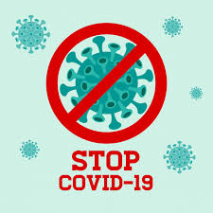



**Procedura bezpiecznego spożywania posiłków**

28 sierpnia 2020

1. Za bezpieczeństwo dzieci podczas spożywania obiadu odpowiedzialna jest wyznaczona osoba wydająca posiłek.
2. Spożywanie posiłków przez uczniów odbywa się w systemie zmianowym, zgodnie z ustalonym harmonogramem.
3. Uczniowie powinni spożywać posiłki w małych grupach.
4. Nauczyciel może wyjść z uczniami na lekcje dopiero po upewnieniu się, że:

* grupa spożywająca obiad opuściła pomieszczenie,
* pracownik obsługi wykonał zabiegi higieniczno-sanitarne polegające na dezynfekcji blatów stołów i poręczy krzeseł,
* pomieszczenie zostało wywietrzone.

1. Przed wejściem na obiad uczniowie dokładnie myją ręce wodą z mydłem zgodnie z instrukcją poprawnego mycia rąk.
2. Po posiłku uczniowie podchodzą „gęsiego”, bez tłoczenia się przy stanowisku wydawania posiłków.
3. Porządku w czasie obiadu pilnuje osoba wyznaczona.
4. Posiłki uczniom wydaje jedna osoba zaopatrzona w jednorazowe rękawiczki i maseczkę.
5. Posiłki podawane są uczniom na talerzach umytych w temperaturze min. 600C z dodatkiem detergentu lub wyparzane.

Pracownik obsługi dezynfekuje blaty stołów i poręcze krzeseł, przygotowując stołówkę na wejście kolejnej grupy.